Bodemfysica gaat over de natuurlijke eigenschappen van de bodem. Hierbij wordt vooral gekeken hoe stoffen en energie in de bodem worden getransporteerd. Zoals onder andere water.

We beginnen met een kleine begrippen lijst om alles een beetje te verduidelijken.
Hierna zullen we het hebben over de 3 fase van de bodem. De vaste, gas en vloeibare fase.
Aan het eind van een paragraaf zal er een stukje te vinden zijn hoe de gegeven informatie te implementeren valt op de paardensector.

3.1 BEGRIPPEN BODEM EN GROND

Een paardenhouder ziet grond als een factor waarmee geld verdiend moet worden. De kwaliteit van de grond moet zo goed mogelijk in stand gehouden worden zodat hij ook in de toekomst bepaalde services aan klanten kan verlenen. Het is een goede en waardevaste geldbelegging.

De begrippen grond en bodem worden in het dagelijkse spraakgebruik vaak door elkaar gebruikt. In de bodemkunde wordt er echter wel een duidelijk onderscheid gemaakt.

Bodem is de unieke ligging van het aardmateriaal, met een duidelijke rangschikking van de afzonderlijke gronddeeltjes en horizonten. Horizonten zijn lagen die door externe omstandigheden, zoals uitspoelingen, omzettingen en ophopingen van minerale en organische stoffen, te zien zijn. Deze lage hebben allemaal een codering. Horizonten zijn goed te zien bij het graven van onder andere sloten.

Met grond bedoelen we het losse materiaal dat aan de oppervlakte van de aardkorst gevonden wordt en waarvan je een handvol uit de bodem kunt pakken.
Er zijn verschillende grondsoorten met verschillende eigenschappen.
Bij een wandeling over de zandige Veluwe hoef je meestal geen laarzen aan te doen, maar in een bos op rivierklei heb je ze vaak nodig. Waait het hard, dan is een lange broek een goede bescherming tegen het stuivende strandzand. Op venige grond zet je je tent stormvast met houten haringen, maar in de bergen heb je grote spijkers nodig. Op een kleiig kampeerterrein kan narigheid beleven: bij regen glibberige weg, maar bij droogte vallen kinderen zich schaafwonden.
Zo is ook de ene bak heel mul en de ander juist heel erg nat en drassig.
Dit heeft allemaal te maken met wat voor soort grond de bodem bevat.

3.2 GROND ALS FASENSYSTEEM

We kunnen de grond beschouwen als een drie-fasen-systeem:
- vaste fase : opgebouwd uit klei, silt, zand, grind (minerale delen),
organische stof en kalk.
- vloeibare fase : het in de fijnere poriën vastgehouden bodemvocht.
- gasfase : de grotere met lucht gevulde poriën en holten.

De eigenschappen van de grond worden bepaald door:
1. de verhouding tussen de verschillende fasen,
2. de eigenschappen van de afzonderlijke fasen,
3. de samenstelling van elke fase.

Verschillen tussen de grondsoorten kunnen goed geïllustreerd worden door een aantal sterk verschillende gronden met elkaar te vergelijken. Voor een drietal gronden is in figuur 1 het volumeaandeel van de drie fasen weergegeven. Daarbij is de situatie in het voorjaar vergeleken met de situatie gedurende het beweidingsseizoen als het gras een groot deel van het bodemvocht hebben onttrokken aan de grond.
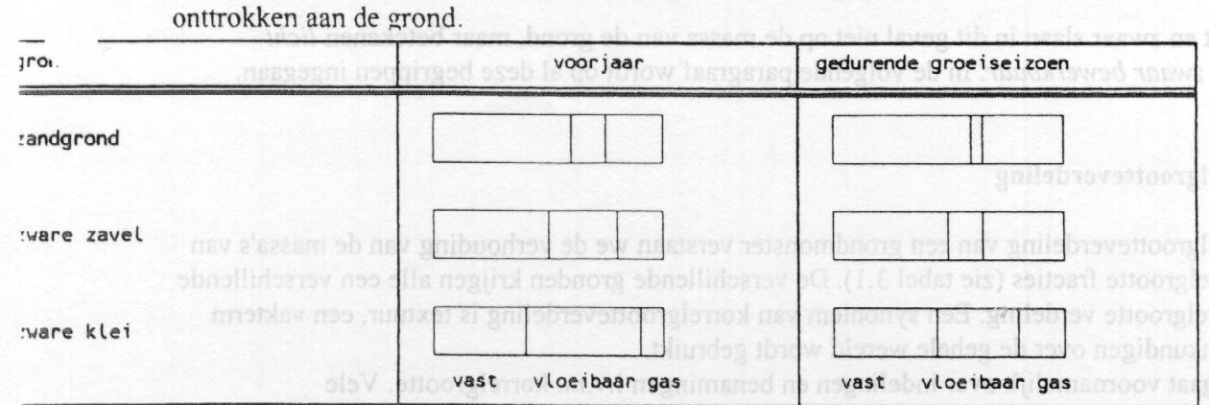

Figuur 1: Verhouding tussen de verschillende fasen op verschillende gronden op verschillende tijdstippen.

3.3 VASTE FASE

De vaste fase is opgebouwd uit de volgende bestanddelen:
- minerale delen (klei, silt, zand en grind)
- organische stof (of humus)
- kalk (of koolzure kalk)

Om precies te weten wat de samenstelling van een grond is, welke elementen aanwezig zijn en in welke concentraties deze voorkomen kan een grondanalyse in het laboratorium uitgevoerd worden. In principe kunnen de concentraties van alle elementen onderzocht worden. Zo kunnen paardenhouders kijken wel gras het meest geschikt is voor hun bodem.

Minerale delen

De eigenschappen van de vaste fase van een grond worden sterk bepaald door de
korrelgrootteverdeling. Voor kleigronden zal het van belang zijn te weten hoe "zwaar" of hoe "licht" de grond is i.v.m. adsorptievermogen, vochtbindend vermogen, verslemping (dichtslaan van de grond), waterdoorlatendheid enz. Voor zandgronden bepaalt het leemgehalte en de grofheid van het zand vele belangrijke eigenschappen, zoals bijvoorbeeld de bewortelbaarheid, vochtbindend vermogen en de waterdoorlatendheid.

Benaming en indeling van gronden:
- het klei- of lutumgehalte voor rivier- en zeekleigronden,
- het leemgehalte voor löss- en zandgronden,
- de grofheid van het zand voor zandgronden en zandige gronden in het rivierklei- en zeekleigebied.

De korrelgrootteverdeling

Onder de korrelgrootteverdeling van een grondmonster verstaan we de verhouding van de massa's van de diverse korrelgrootte fracties (zie tabel 2). De verschillende gronden krijgen alle een verschillende naam naar korrelgrootte verdeling. Een synoniem van korrelgrootteverdeling is textuur, een vakterm die door bodemkundigen over de gehele wereld wordt gebruikt.
Dit hoofdstuk gaat voornamelijk over indelingen en benamingen i.v.m. korrelgrootte. Vele eigenschappen van de grond hangen met korrelgrootte samen.

Tabel 2 Korrelgrootteverdeling van typerende monsters uit enige Nederlandse afzettingen.
Afzetting | Massagehalte (%) in de korrelgrootte klassen (µm)
 | 0-2 | 2-16 | 16-50 | 50-105 | 105-150 | 150-210 | 210-420 | 420-1700
duinzand | 1,5 | 0,6 | 0,2 | 0,9 | 12 | 44 | 40 | 0,7
zavel, marien | 19 | 7 | 24,5 | 35 | 14 | 0,5 | 0,3 | -
zand, marien | 1 | 1,1 | 3,4 | 35 | 36 | 18 | 5,5 | 0,3
rivierklei | 48 | 29 | 22 | 1,4 | 0,1 | 0,1 | 0,2 | 0,2
löss | 15 | 9,5 | 72,5 | 3,3 | 0,1 | 0,1 | 0,1 | -
dekzand | 4 | 1,4 | 26,5 | 24 | 21 | 15 | 7,5 | 0,9
keileem* | 18 | 7,5 | 7,5 | 15 | 14 | 14 | 19 | 5,3
zand, stuwval* | 1,5 | 2,1 | 7,5 | 4 | 8 | 15 | 39 | 23

Zo is te zien dat duinzand vooral bestaat uit grote korrels, wat betekend dat water er makkelijk door heen kan, in tegenstelling tot klei dat vooral bestaat uit kleine deeltjes waardoor er minder makkelijk water doorheen kan.

We hebben hierboven een aantal termen gebruikt die nog niet verklaard zijn, bijv. zand, klei, leemgehalte enz. Deze termen zijn echter haarscherp gedefinieerd zoals uit het volgende zal blijken (zie ook tabel 3).

De kleinste eenheden van de grond zijn korrels. Als nu een droog grondmonster (de afzonderlijke korrels mogen niet aan elkaar plakken) gezeefd wordt door verschillende fijnmazige zeven kan bepaald worden hoeveel procent van een bepaalde korrelgrootte in het monster aanwezig is. Elke fractie, met begrensde afmetingen, heeft een eigen naam. De afmetingen van de korrels of deeltjes worden gewoonlijk in micrometers gegeven (1 micrometer = 0.001 millimeter). Het symbool voor micro is 'µ'. Micrometer wordt dus geschreven als µm.
Er is geen internationale maatstandaard. Rijp, Oosterbeek en Stiboka zijn 3 Nederlandse standaarden en te zien onder de tabel.

Tabel 3 De belangrijkste indelingen naar deeltjesgroottefracties.

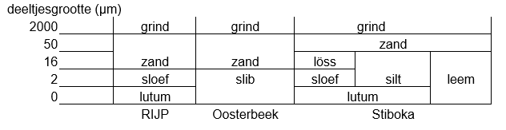
De zandfractie wordt door het Stiboka nog eens onderverdeeld in 5 klassen naar grofheid (tabel 3). De zandgrofheid kan worden geschat m.b.v. een zandschijf of een zandlineaal. (Zie figuur 5.) Van het te onderzoeken zand wordt een kleine hoeveelheid geheel droog en los gewreven in de handpalm en op de schijf gebracht. Het monster kan nu vergeleken worden met de uitgezeefde delen die in de kleine vakjes zitten en ingeschaard worden tussen twee van deze vakjes.

Tabel 4 Korrelgrootteklassen en fractienamen van de zandfractie.

2000
420 |  | zeer grof zand
210 |  | matig grof zand | grof zand
150 |  | matig fijn zand |  | zand
105 |  | zeer fijn zand | fijn zand
50 |  | uiterst fijn zand
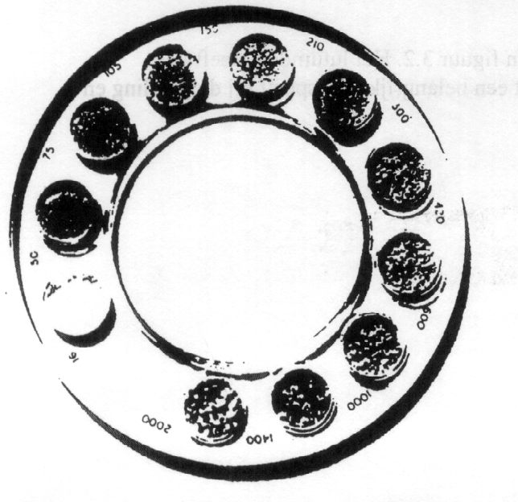

Figuur 5 Zandschijf of zandlineaal voor het schatten van de zandgrofheid

Eerder in dit hoofdstuk is gesproken over "lichte en zware gronden". Deze begrippen hebben te maken met de korrelgrootteverdeling. Waarop deze eigenschap berust, is aannemelijk te maken met tabel 6
Zo zijn de lichte gronden juist vaak zwaar voor paarden omdat ze hier ver in weg zakken en zorgt voor instabiliteit. Terwijl zware gronden vaak makkelijker om op te lopen en stabieler zijn maar laten veel minder water door. Dit is juist door de kleine korrels waar bijna geen ruimte tussen zit.

Tabel 6 Korrelgrootteverdeling en volumieke massa van een lichte en een zware grond.

 | massagehalte (%) van stoofdroge grond < 2 mm |  |  |  | Volumieke massa
 | 0 - 2 | 2 - 50 | 50 - 2000 | massafractie organische stof | (kg/m³)
lichte grond | 13 | 18 | 67 | 2,1 | 1450
zware grond | 6 | 35 | 6 | 3,4 | 1220

Eigenschappen van de fracties

In deze paragraaf gaat het om de eigenschappen van de korrelgroottedelen afzonderlijk. In de natuur komen de delen in zuivere vorm niet voor (zand komt er soms dichtbij met een zeer hoog zandgehalte); een bepaalde grondsoort is altijd een mengsel van meerdere fracties (zie tabel 2). Het is van belang te weten door welke fractie bepaalde eigenschappen van de grond veroorzaakt worden.

Grindfractie (> 2000 µm of 2 mm)
Voor de indeling en benaming van grondsoorten wordt de grindfractie niet mee gerekend. Dit vanwege het feit dat deze fractie voor Nederlandse gronden vrij onbelangrijk is. Voor de korrelgrootteverdeling worden dus alleen de fracties kleiner dan 2000 µm gebruikt.

Zandfractie (50 - 2000 µm)
Zanddeeltjes hebben de volgende kenmerken:
- een grootte tussen 50 en 2000 µm;
- een vorm die meestal min of meer van gelijke afmeting is in verschillende richtingen (isodiametrische vorm);

Door kenmerk b is de stapeling van zanddeeltjes enigszins te vergeleken met die van knikkers. De raakpunten hebben een zeer kleine oppervlakte. Iedere korrel is ingebed tussen buurkorrels. Tussen de korrels blijven grillige, doorlopende ruimtes over. Deze heten de poriën.
Door kenmerk a leidt dit in het algemeen tot een vrij goede doorlatendheid voor water en lucht (als de zandkorrels niet te fijn zijn). Vooral dichtbij de raakpunten kunnen de korrels wat water vasthouden door capillaire werking (= het stijgen van het grondwater boven de grondwaterspiegel.

Siltfractie (2 - 50 µm)
Een monster van alleen siltdeeltjes is moeilijk te verkrijgen. Voor het belangrijkste deel bestaat silt uit zeer fijne zanddeeltjes. In de siltfractie kunnen ook wel wat kleimineralen voorkomen.
Siltdeeltjes hebben de volgende kenmerken:

- een grootte tussen 2 en 50 µm;
- een overwegend isodiametrische vorm; plaatvormige deeltjes komen ook wel voor, vooral in het sloefdeel;

Het verschil tussen zand- en siltdeel is vooral de grootte. In de fysische eigenschappen is er wel een groot verschil, doordat de deeltjes en de poriën ertussen veel kleiner zijn dan bij het zanddeel. Het overgrote deel van de poriën heeft een capillaire werking. Het siltdeel kan water hoog (1 - 1,5 meter) en vrij snel opzuigen boven een waterspiegel en omgekeerd veel water vasthouden dat van bovenaf het materiaal indringt (vergelijk regen). De doorlatendheid is kleiner dan die van het zanddeel; in de nauwe poriën is de weerstand voor water vrij groot. Een nadeel van deze grote vochtaanvoer, waardoor deze gronden wel eens drassig worden genoemd, is dat ze in het voorjaar vrij lang nat blijven.

Lutumfractie (0 - 2 µm)
In vochtige toestand voelt het boterachtig aan. Na uitdrogen zien we dat het materiaal gescheurd is. Lutumdeeltjes hebben de volgende kenmerken:

- een grootte tussen 0 en 2 µm;
- in grote meerderheid een plaatvorm;

Vanwege de typisch platige opbouw van de kleideeltjes bezitten zij een aantal zeer belangrijke eigenschappen:
- Adsorptievermogen, waardoor plantenvoedende elementen (zoals kalium) en zware metalen door klei vastgehouden worden, zodat ze niet uit kunnen spoelen naar diepere lagen of naar het grondwater.
- Zwel- en krimpvermogen, vervormbaarheid. Het zwel- en krimpvermogen is uniek voor kleideeltjes en komt bij geen andere fractie voor. Bij bevochtiging kan ertussen de kleiplaatjes water dringen, waardoor ze uit elkaar worden geduwd en glijden de plaatjes gemakkelijk over elkaar heen. Dit veroorzaakt een dicht zwellen van scheuren en holten.
De gronden worden erg plastisch en zullen bij beweiding van paarden onder natte omstandigheden snel drassig en modderig worden. Wanneer de grond uitdroogt zal er door de krimp, scheurvorming optreden. De aldus ontstane scheuren kunnen bijdragen aan de waterdoorlatendheid van de kleigrond. Lichtere kleigronden (ook wel zavelgronden) die weinig klei bevatten, scheuren nauwelijks en hebben daarom ook een slechtere doorlatendheid dan goed gescheurde kleigronden. Vaak blijven eenmaal ontstane scheuren ook in het natte winterseizoen open.

- Kittend vermogen.
Bij sterke uitdroging (laag vochtgehalte) zullen na wateronttrekking de kleiplaatjes dicht op elkaar worden gepakt en zullen kleirijke gronden zeer moeilijk te verkruimelen zijn vanwege en hoge aantrekkingskracht tussen de kleiplaatjes.
- Vochtbindend vermogen.
Klei kan veel meer vocht binden dan zand. Lutumdeeltjes houden veel vocht vast, maar een deel daarvan is niet beschikbaar voor het gras omdat het te sterk gebonden is. Bij een zandgrond is een veel groter deel van het door het zand gebonden water door het gras te benutten.

Invloed van de korrelgrootteverdeling (textuur) op enige eigenschappen van de grond

Van de eigenschappen die sterk door de korrelgrootteverdeling beïnvloed worden, worden hier enige aspecten van de stabiliteit van de bodemstructuur behandeld, het vochtleverend vermogen en de doorlatendheid van de grond. De bewerkbaarheid werd al eerder genoemd. Omdat het organische stof gehalte ook een grote invloed op de genoemde eigenschappen heeft, gaan we in gedachten uit van een ongeveer gelijk, vrij laag organische-stofgehalte namelijk van matig humusarm materiaal (1,5 á 2,5%).

Vochtleverend vermogen in verband met textuur
Het vochtleverend vermogen gaat over de hoeveelheid water die de grond kan leveren aan het gras als er een neerslagtekort is. Dit vermogen wordt bepaald door het regenwater dat in de bewortelde zone kan blijven hangen en door het water dat door capillaire opstijging uit het grondwater de wortelzone kan bereiken.
Bij het vasthouden en aanzuigen van water speelt de capillaire binding in niet-kleiige gronden de hoofdrol. We kunnen globaal stellen dat in deze gronden het vochtleverend vermogen groter wordt, naarmate het siltgehalte toeneemt en het zanddeel fijner wordt, naarmate het siltgehalte toeneemt en het zanddeel fijner wordt, omdat er dan meer met water gevulde capillaire holtes zijn.

Doorlatendheid in verband met zandgrofheid en leemgehalte
Met doorlatendheid wordt in deze paragraaf bedoeld de zogenaamde verzadigde doorlatendheid; de snelheid waarmee een waterlaag door de grond kan stromen.
Het is gemakkelijk te zien dat leemarm zand beter doorlatend voor water wordt, naarmate het zand grover is. De holtes tussen de zandkorrels worden dan immers ook groter. Bij een zelfde grofheid neemt de doorlatendheid af naarmate het leemgehalte hoger is: de poriën worden dan verkleind.
De doorlatendheid van kleiige gronden is sterk afhankelijk van de actuele bodemstructuur: bij aanwezigheid van doorlopende gangen of scheuren is de doorlatendheid groot. Niet-gescheurde kleilagen zijn slecht doorlatend.
Dit houd in dat bij bouw van een bank en weides je goed moet kijken naar de grondsoort en hier het bouwplan op aanpassen. Er kan eventueel drainage worden aangelegd. Dit is een verstandige keuze bij een grondsoort wie rijk is aan leem. Bij zand met grove korrels is de vraag of drainage wel nodig is.

Organische stof en humus

Als deel van de vaste bestanddelen komt er in de grond organische stof en humus voor. Beide zijn ontstaan uit materiaal van plantaardige of dierlijke herkomst (organisch). Onder organische stof wordt verstaan al het dode organische materiaal dat in de grond aanwezig is. Humus wordt gedefinieerd als die bestanddelen van de dode organische stof in de grond, die zover zijn omgezet, dat de plantaardige en dierlijke resten, waaruit ze zijn ontstaan, noch visueel noch chemisch herkend kunnen worden. Organische stof oefent een gunstige invloed uit op verschillende bodemeigenschappen zoals structuurstabiliteit, vochtvasthoudend vermogen, bewortelbaarheid en erosiegevoeligheid.

Door de binding met minerale delen van de grond oefent organische stof

1. een gunstige invloed uit op de stabiliteit van de gronddeeltjes.

- Daardoor zullen gronden minder slempgevoelig worden en wordt ook het Luchtgehalte van de grond gunstig beïnvloed, vooral bij kleigronden.

- Naast een betere beworteling neemt ook de vochtbinding toe als een zandgrond een voldoende humusvoorraad bezit.

- Humus kit de zanddeeltjes aaneen (fig. 7) en daardoor neemt de winderosiegevoeligheid af met het stijgen van het humusgehalte.

- Het adsorptievermogen is in zandgronden volledig afhankelijk van in de grond aanwezige humus evenals de chemische bodemvruchtbaarheid.

Bij een te humus rijke grond zal de vochtbinding erg hoog zijn. Dit kan zorgen voor een gladde bodem. Dit kan zorgen voor ongelukken en een te rijke humus laag is dan ook zeker af te raden.
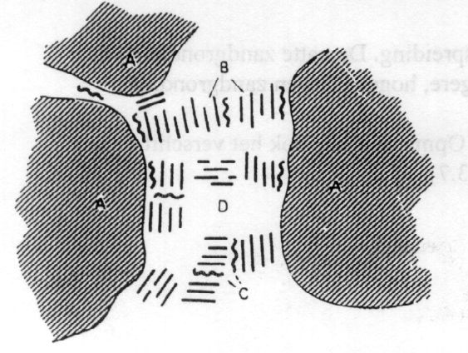

Figuur 7 Hypothetische voorstelling van de ruimtelijke ordening van zandkorrels (A), kleipakketjes (B), humusdeeltjes (C) en poriën (D) in de bodem.

Het humusgehalte van de toplaag vertoont grote spreiding. In tabel 8 is een overzicht opgenomen van het humusgehalte van een aantal belangrijke grondsoorten.

Tabel 8 Humusgehalte van Nederlandse gronden

 | %humus
jonge rivierkleigronden | 1,9 - 5,5
jonge zeekleigronden | 1,3 - 3,7
oude zeekleigronden | 4,2 - 7,8
lössgronden | 1,6 - 2,6
oud zandbouwland (esgrond) | 3,0 - 7,2
lage en middelhoge podzolgronden | 2,3 - 8,3

Alleen in de Veenkoloniën komen gronden voor met hogere humusgehaltes (10 - 20 %). Door de grote organische stofproductie onder grasland liggen de humusgehalten van graslanden op een hoger niveau. Uit tabel 9 blijkt dat de zwaardere gronden vaak hogere humus percentages hebben.

Tabel 9 Humusgehalte in zavel- en kleigronden

 | %lutum | %humus
lichte zavel | 8 - 17,5 | 1,4 - 3,2
zware zavel | 17,5 - 25 | 1,2 - 3,9
lichte klei | 25 - 3 5 | 1,8 - 4,9
zware klei | >35 | 2,1 - 7,3

Ook het humusgehalte in zandgronden vertoont een grote spreiding. De natte zandgronden in de beekdalen hebben altijd hogere humusgehalten dan de drogere, hoger gelegen zandgrond. De verklaring daarvoor is de snellere afbraak van humus in droge gronden. Opmerkelijk is ook het verschil tussen zandgronden in liet zuiden en noorden van ons land (tabel 3.7).

Tabel 10 Humusgehalte van zandgronden

Zandgebied | %humus
zuiden | 2,5 - 4,9
midden | 3,7 - 6,8
noorden | 3,6 - 10,8

Als verklaring moet ook hier de vochtigheid van de grond genoemd worden. Het neerslagtekort (verschil tussen neerslag en verdamping) is in het zuiden namelijk 50 mm groter dan in het noorden.

Kalk

Naast minerale delen en organische stof maakt de in de grond aanwezige kalk deel uit van de vaste fase. Bij bodem onderzoek kan indirect het kalkgehalte ook gemeten, namelijk door het feit dat er een nauwe relatie bestaat tussen de zuurgraad (pH) van de grond en de kalkvoorziening.

Een kalkrijke bodem heeft weinig last van slemp gevoeligheid. Slemp komt vooral voor bij gronden met een hoog lutumgehalte. De bodem krijgt dan de neiging om na een regenbui dicht te slaan. Na opdrogen van de grond ontstaat er een korst die zowel voorwater als lucht slecht doorlatend is. Dit zou dus minder vaak voorkomen wanneer de bodem kalkrijk is.

Daarnaast heeft kalk een positief effect op de zuurgraad(pH). Wanneer een bodem namelijk te zuur is kan het gras minder goed groeien, slaat geel uit en is de kans op mos in het gras erg groot.

Wanneer de bodem niet zo kalkrijk is als voor de paardenhouder optimaal is, kan er altijd kalk worden bij gestrooid.

lndeling en benaming grondsoorten

Eerder zagen we dat het lutumdeel veel opvallende eigenschappen heeft. Eén daarvan is het kittend vermogen, dat de bewerkbaarheid van een grond beïnvloedt. Maar ook kationenadsorptie, vochtbinding en daardoor scheurvorming worden sterk door het lutumdeel bepaald. Het is dus geen wonder dat het lutumgehalte bij de indeling van gronden naar korrel grootteverdeling de hoofdrol speelt. Het heeft deze hoofdrol overgenomen van het slibgehalte, omdat vooral door onderzoek in de IJsselmeerpolders is gebleken dat vele eigenschappen een veel sterkere correlatie vertonen met het lutumdeel dan met het slibdeel. De oorzaak van dit verschijnsel is, dat het gehalte aan kleimineralen in het sloefdeel laag is. In ons voorbeeld komt de bewerkbaarheid tot uiting in de naam. De grondsoort met lutumgehalte = 13% heet "lichte zavel", de andere "zware klei".

De textuurindeling van de Stiboka geschiedt naar lutum-, silt- en zandgehalte. Zand wordt nog onderverdeeld naar grofheid.

3.4 VLOEIBARE FASE

Naast de vaste bestanddelen bevat de grond poriën en holtes die deels met water en deels met lucht zijn gevuld. Het in de bodem aanwezige water stelt het gras in staat perioden met een neerslagtekort te overbruggen. Het water speelt een essentiële rol bij de groei van planten.
Water beïnvloedt ook in sterke mate de grond zelf. Allerlei fysische, chemische en biologische processen in de grond vinden alleen plaats als er voldoende vocht is. Verschillende fysische eigenschappen van de grond zijn sterk van het vochtgehalte afhankelijk, zoals structuur, draagkracht, zwel en krimp, warmte-eigenschappen. Ze beïnvloeden de grasgroei in indirecte zin. Daarnaast speelt water een rol als bodemvormende factor via het klimaat en het reliëf. Voor goede grasgroei is veel water nodig. Een tekort aan water is een vaak voorkomende oorzaak van slechte groei. Aangezien wortels ook lucht nodig hebben en een teveel aan water in de grond een tekort aan lucht betekent, is ook overmaat aan water voor bijna alle gewassen ongunstig en vaak oorzaak van slechte groei. Als bodemvruchtbaarheidfactoren zijn water en lucht nauw aan elkaar gekoppeld.

Het voorkomen van water in de bodem

Het bodemwater kan op de volgende manieren in de bodem voorkomen:
a. in en rond vaste bodemdeeltjes (tussen kleiplaatjes en rond zandkorrels). Dit water is zeer sterk geboden en kan niet door het gewas aan de grond worden onttrokken.
b. in grotere holten en gangen (ongebonden water). Boven de grondwaterspiegel zal in deze grotere holten en gangen meestal geen water aanwezig zijn, omdat het door de zwaartekracht naar beneden uitzakt. Beneden de grondwaterspiegel zijn alle in de grond aanwezige holten, gangen en poriën gevuld met water.
c in fijnere poriën (of zogenaamd capillair gebonden water). Het in de fijnere poriën voorkomende water is van groot belang voor de vochtvoorziening van de gewassen. Het wordt door de grond sterk genoeg gebonden om te voorkomen dat het water wegzakt naar de diepere ondergrond, maar niet zo sterk dat de gewassen het niet kunnen onttrekken.

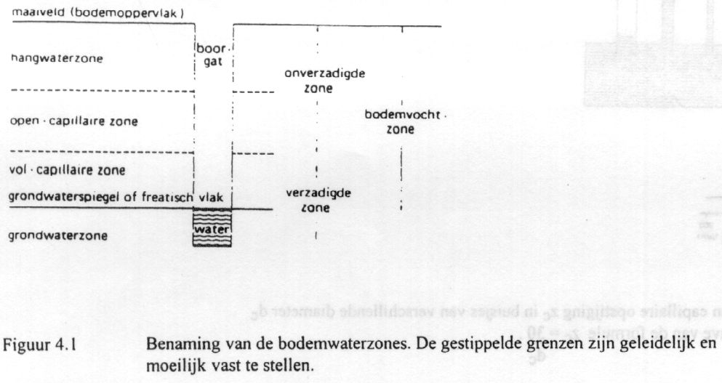Het water in de bodem kan op grond van het bovenstaande ingedeeld worden in de volgende bodemwaterzone's, zie figuur 11. In de hangwaterzone is alleen water aanwezig dat tegen de zwaartekracht wordt vastgehouden, dus het water in en rond vaste bodemdeeltjes, en in de fijne poriën. In de open-capillaire zone is dit eveneens het geval, maar het bodemwater kan door capillaire opstijging vanuit het grondwater worden aangevuld. De vol-capillaire zone is de zone boven het grondwater die vrijwel geheel met water is gevuld. Met de grondwaterzone vormt de vol-capillair zone de met water verzadigde zone van het bodemprofiel. Daarboven bevindt zich de onverzadigde zone.

Figuur 11 Benaming van grondwaterzones.

Binding van water

Water wordt in de bodemvochtzone tegen de zwaartekracht in gebonden. Een deel van dit water is zeer sterk gebonden water aan vaste bodemdeeltjes. Dit water is voor de vochtvoorziening van gewassen niet van belang. Het overige water, dat vooral aanwezig is in de poriën en holten van de grond, kan wel door de planten worden opgenomen. Hoe dit water in de grond wordt vastgehouden, kan het best geïllustreerd worden door buisjes met verschillende diameter in een bak met water te plaatsen. In figuur 12 wordt deze opstelling getoond. Het blijkt dat het water door de capillairen opgezogen wordt. Hoe smaller het capillair hoe hoger het water opstijgt

De hoogte van de capillaire opstijging wordt groter naarmate de diameter kleiner is: ze zijn omgekeerd evenredig (figuur 12).

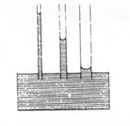
Figuur 12

Om het water aan de capillairen te onttrekken zal de plant een zuigkracht moeten leveren, die groter moet zijn naarmate de poriën in de grond fijner zijn. In een vochtige grond zullen zowel poriën met een fijnere als grotere diameter met water gevuld zijn, en zal de plant erg gemakkelijk vocht kunnen onttrekken. Naarmate de grond uitdroogt zal het voor de plant steeds moeilijker worden om water uit de bodem op te nemen, omdat het water dan alleen nog in de hele fijne poriën gebonden zit.

Tabel 13 Vochtgehalte (%) van verschillende gronden bij overeenkomende vochttoestanden.

vochtgehalte (%)
grondsoort | natte grond | droge grond
humusarme zandgrond | 13 | 3
kalkrijke zavel | 34 | 9
kalkarme zware klei | 60 | 31

Het is zo dat een natte zandgrond in vergelijking met een kleigrond een veel lager vochtgehalte heeft, maar dat de gewassen slechts een deel van de vochtvoorraad van de kleigrond kunnen benutten. Kennelijk zit een deel van het bodemvocht in de kleigrond te sterk gebonden. Dit heeft te maken met het feit dat we in de zandgrond voornamelijk te maken hebben met grotere capillairen en dat er slechts weinig zeer fijne capillairen aanwezig zijn, terwijl veel vocht in de zware kleigrond zeer sterk gebonden wordt in zeer veel fijne capillairen.
Conclusie moet dus zijn dat het vochtgehalte van de grond niet een maat is voor de beschikbaarheid van het bodemvocht voor het gras, maar dat we moeten nagaan hoe sterk het bodemvocht in de grond gebonden wordt.

Grondwaterspiegels en grondwatertrappen

Grondwaterstand, grondwaterspiegel en freatisch vlak zijn verschillende woorden voor hetzelfde begrip, namelijk het denkbeeldige vlak waar de druk van het water gelijk is aan de atmosferische druk. Niettegenstaande deze eenvoudige definitie kunnen zich bij het meten van de grondwaterstand enige problemen voordoen, die aan de hand van de volgende voorbeelden behandeld worden.
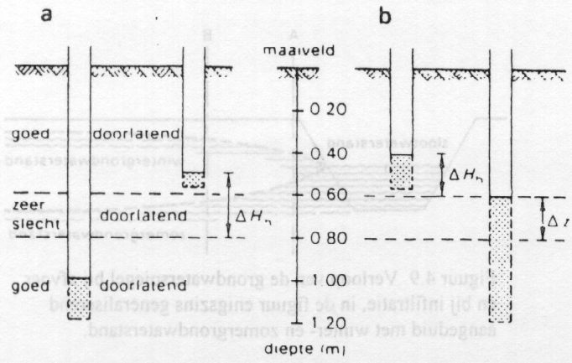In het bodemprofiel komt soms een slecht doorlatende laag voor, zoals een keileemlaag in een zandgrond. Men kan dan in perioden van regenval de situatie aantreffen die in figuur 14 is weergegeven.

Figuur 14 Waterstandsverschillen tussen piëzometers in een bodemprofiel met een zeer slecht doorlatende laag

In een ondiep gat boven de keileemlaag wordt een hogere waterspiegel gemeten dan in een diep gat beneden de keileemlaag. De hoogste waterstand wordt wel schijnspiegel genoemd. Dit is een misleidende benaming, omdat voor het agrarisch gebruik juist met de hoogste waterstand als de werkelijke grondwaterstand rekening moet worden gehouden. Er is nu namelijk een met water verzadigde zone aanwezig boven de keileemlaag en men treft op deze diepte roestvlekken aan, die wijzen op een afwisselende oxidatie- en reductietoestand. Onder de keileemlaag kan eerst een onverzadigde zone optreden die weer overgaat in een tweede verzadigde zone (geval a). In geval b is er geen onverzadigde zone onder de keileemlaag aanwezig. Ook nu moet de waterstand gemeten in het ondiepe gat beschouwen als de grondwaterstand die van belang is voor het agrarisch gebruik.
De grondwaterstand kan gemeten worden in open boorgaten indien het metingen voor korte duur betreft, of in buizen indien het metingen over een langere periode betreft. Buizen die over een grote lengte geperforeerd zijn, staan in contact met een dikke bodemlaag en kunnen in principe alleen gebruikt worden indien men geen belangrijke waterstandsverschillen in verticale richting verwacht. Deze buizen worden doorgaans grondwaterstandsbuizen genoemd. Buizen die slechts over een geringe lengte, bijv. de onderste 10 of 20 cm, geperforeerd zijn, staan in contact met een dunne laag in het bodemprofiel. Zij dienen om de druk ter plaatse van deze laag te meten en worden stijgbuizen of piëzometers genoemd.
Bij drukverschillen in verticale richting geven stijgbuizen waarvan de filters op verschillende diepten zijn geplaatst, verschillende waterstanden aan (figuur 15).
Neemt de waterstand af naarmate het filter dieper geplaatst is (geval a), dan betekent dit een neerwaartse waterbeweging (wegzijging).

Neemt echter de waterstand toe met de diepte (geval b), dan wijst dit op een opwaartse waterbeweging (kwel). In beide gevallen geeft de stijgbuis met het ondiepste filter de grondwaterstand aan. Deze waterstandsverschillen kunnen dus ook optreden in een grond waarin geen storende, slecht doorlatende lagen aanwezig zijn. Een waterstandsverschil in verticale richting betekent dus niet altijd de aanwezigheid van een slecht doorlatende laag, maar wel dat er een verticale waterstroming plaatsvindt.

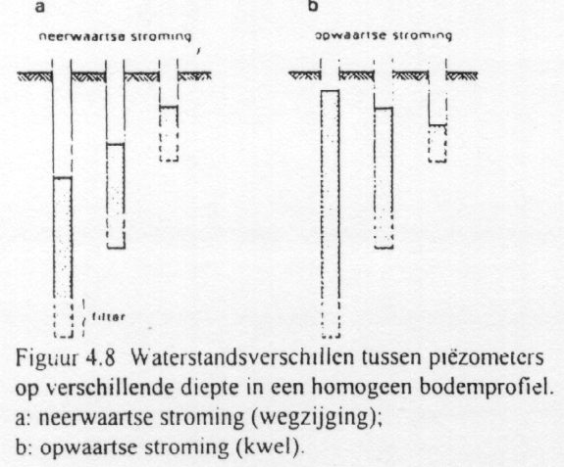

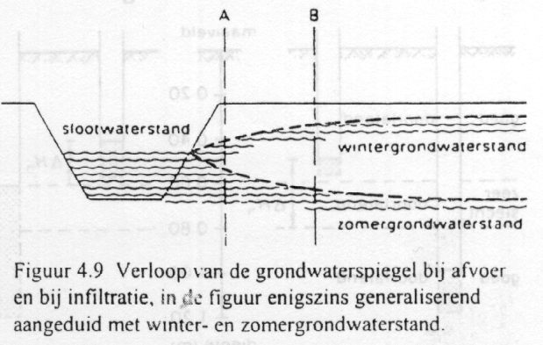
Figuur 15  Waterstandsverschillen tussen piëzometers op verschillende diepte in een homogeen bodemprofiel.  a: neerwaartse stroming (wegzijging)  b: opwaartse stroming (kwel). | Figuur 16  Verloop van de grondwaterspiegel bij afvoer en bij infiltratie, in de figuur enigszins generaliserend aangeduid met winter- en zomergrondwaterstand.

In een perceel zonder drains met aan weerszijden sloten stijgt in tijden van neerslagoverschot de grondwaterstand vanaf de sloot naar het midden van het perceel (figuur 16). Om het overschot aan water af te voeren is namelijk een drukverschil nodig. De grootte van dit drukverschil, dat is dus het verschil in hoogte tussen de slootwaterstand en de grondwaterstand midden op het perceel, is afhankelijk van drie factoren, te weten:

- de afstand tot de sloot,
- de doorlatendheid van de grond en
- de hoeveelheid af te voeren water.

Het drukverschil wordt groter naarmate de eerste en de derde factor groter zijn, en kleiner naarmate de tweede factor groter is.
Als de neerslag kleiner is dan de onttrekking van het gewas door verdamping, vinden we van de sloot naar het midden geen stijgende maar een dalende grondwaterstand. Nu vindt namelijk vanuit de sloot toevoer van water plaats ter compensatie van het door de plantenwortels onttrokken vocht (infiltratie)..

Hiervoor werd de invloed van het grondwater op het vochtleverend vermogen van de bodem besproken. Daarvoor was de diepte waarop zich dat grondwater bevond van doorslaggevende betekenis. Deze grondwaterinvloed kan men herkennen aan het bodemprofiel (figuur 17).

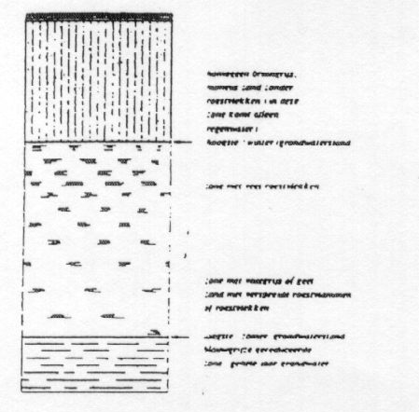

Figuur 17
Grondwaterkenmerken in het bodemprofiel

Zoals in figuur 17 duidelijk is aangegeven kan men in een bodemprofiel 3 zones onderscheiden, namelijk een volledig geoxideerde en gereduceerde zone en een zone met afwisselend reductie en oxidatie. Hiermee kan een gemiddelde hoogste grondwaterstand (GHG) en een gemiddelde laagste grondwaterstand (GLG) worden onderscheiden. Deze GHG en GLG komen overeen met de gemiddelde boven- en ondergrens, die met behulp van grondwatermetingen aan grondwaterbuizen kunnen worden opgesteld (figuur 17).

De fluctuatie van de grondwaterstanden wordt dikwijls beschreven door een grondwatertrap. Deze grondwatertrappen worden bijvoorbeeld op veel bodemkaarten aangegeven. Met behulp van de GHG en de GLG kan in onderstaande tabel de bijbehorende grondwatertrap (Gt) worden gevonden.

Tabel 18 Hoofdindeling van de grondwatertrappen in cm beneden maaiveld

 | I | II | III | IV | V | VI | VII
GHG | - | - | <40 | >40 | <40 | 40 - 80 | >80
GLG | <50 | 50 - 80 | 80 - 120 | 80 - 120 | >120 | >120 | >120

De GHG en GLG zijn beide belangrijk om te weten wanneer je drainage aanlegt. Zonder deze informatie weet je niet op welke hoogte en hoe de drainage geplaatst moet worden.

Tenslotte is de temperatuur van de bodem ook erg belangrijk. Deze kan zorgen voor verdamping van water of bevriezing van water. Dit zijn ook factoren die erg belangrijk zijn bij het gebruik van de bodem. Zo moet een bevroren bodem erg vlak zijn om op te kunnen rijden anders is deze niet egaal en erg gevaarlijk.

3.5 DE GASFASE

De poriën in de grond kunnen met lucht of met water gevuld zijn, afhankelijk van het vochtgehalte van de grond. Bij een natte grond zal een groot deel van de poriën met water gevuld zijn. Bij een droge grond is het omgekeerde het geval.
Via de met lucht gevulde poriën is aanvoer van zuurstof (O₂) naar de wortels en afvoer van de door de wortels geproduceerde kooldioxide mogelijk. Dit proces wordt aëratie genoemd en vindt plaats door gasuitwisseling tussen de atmosfeer en de bodemlucht. Het grootste deel van het transport van gassen gaat via de gasfase dus door de met lucht gevulde poriën. Over korte afstand, in de grond vlak rond de wortels zelf, moet het gas getransporteerd worden via water.
Voor het gastransport in de grond is diffusie het belangrijkste proces. Diffusie kan worden beschouwd als een mengingsproces, waarbij door het bewegen van de gasdeeltjes verschillen in concentraties worden vereffend. Van groot belang voor het goed verlopen van dit diffusieproces is dat er voldoende met lucht gevulde poriën in de grond aanwezig zijn want wortelgroei en -activiteit zonder zuurstof is niet mogelijk. Processen als afbraak van organische stof en oxydatie en reductie van anorganische verbindingen worden eveneens sterk bepaald door de mate waarin zuurstof in de bodem beschikbaar is.
Problemen met de zuurstofvoorziening van gras ontstaan wanneer de grond te nat, te dicht of verslempt is. In deze gevallen zal het zuurstofgehalte in de grond sterk dalen, omdat er geen aanvoer van zuurstof plaats vindt. Om dezelfde reden zal de kooldioxide concentratie in de grond sterk oplopen. In extreme gevallen kan dit leiden tot wortelsterfte.
In tabel 19 is voor een viertal gronden de fasenverdeling in het voorjaar aangegeven.

Tabel 19 Fasenverdeling (vast, vloeibaar en lucht) voor 4 sterk verschillende gronden in het voorjaar

GROND | volume vaste | totaal poriën | volume % poriën gevuld met:
 | fase in % | volume in % | water | lucht
niet lemige humusarme zandgrond | 58 | 42 | 11 | 31
zeekleigrond, 18% lutum | 52 | 48 | 33 | 15
lössgrond | 50 | 50 | 34 | 16
Komkleigrond, 61 % lutum | 44 | 56 | 53 | 3

In het voorjaar is de bodem op veldcapaciteit. In gronden met veel fijne poriën, zoals de zware komkleigrond, zal het luchtgehalte dan zeer laag zijn, omdat al die fijne poriën met water gevuld zijn. Gronden met voornamelijk grote poriën, zoals de zandgronden zullen in het voorjaar wel voldoende lucht bevatten. De verschillen in poriëngrootteverdeling zijn dus bepalend voor de verschillen in de fasenverdeling van deze vier gronden.

